**上海交通大学**

**软件工程II**

**组队编程**



|  |  |
| --- | --- |
| **项目名称：** | **上海市地铁线路动态查询软件** |
| **学 院：** | **机械与动力工程学院** |
| **小组成员：** | **龚畅阳（117020910020）**  **李旭东（117020910047）**  **吕鹏宇（117020910062）** |
| **指导教师：** | **秦威** |

**2018年 6 月 3 日**

**目录**

数据准备部分（吕鹏宇） 3

寻路算法部分（龚畅阳） 4

图形界面部分（李旭东） 5

地铁线路查询 5

起终点站查询 8

# 数据准备部分（吕鹏宇）

功能：解析html文件，将上海地铁线路数据提取，并将程序需要的相关信息提取并按一定的结构组织起来。

外部依赖：Beautiful Soup 4

源数据来源：http://assets.dtcj.com/visualization/metro/metro_entries.html

源数据内容：见MetroData_SH.html

整理后的数据主要包括：

1， 上海地铁线路数据。

地铁一号线到十六号线的各个站点名称、线路颜色等信息。

2， 上海地铁站点数据。

地铁系统中各个站点的名称、ID、位置、所属线路、相邻站点等信息。

3， 上海地铁站点间的连接关系。

该结构主要为中间信息，便于绘制动态的地铁线路图，实质为地铁线路图中各站点间连线的信息，包括起始位置、颜色、站点ID，所属线路。

具体数据见MetroData_SH.json

数据中各项键值对解释见：MetroData_Example.json

# 寻路算法部分（龚畅阳）

在上一步获得了地图中站点的数据后，就得到了一个所有节点的邻接表形式的拓扑图。在这个问题中找最短路径有两种经典方法，一种是单纯的广度搜索，还有一种是添加贪心算法的广度搜索。也就是大名鼎鼎的A*算法。

这个问题和树结构中的先序中序、层序遍历是类似的。唯一的不同使用的是堆栈还是队列来存储搜索的预选点，使用前者就变成了深度优先搜索（遍历），这和我们所需要的场景不符。使用后者就变成了广度优先搜索。

大致上就是每次考虑一个节点，把该节点相邻的，还没有遇到的节点放入队列尾部，并且记录这些入队节点是来自当前节点的。然后从队列前段取出节点作为当前节点，重复这个过程。流程图如下：

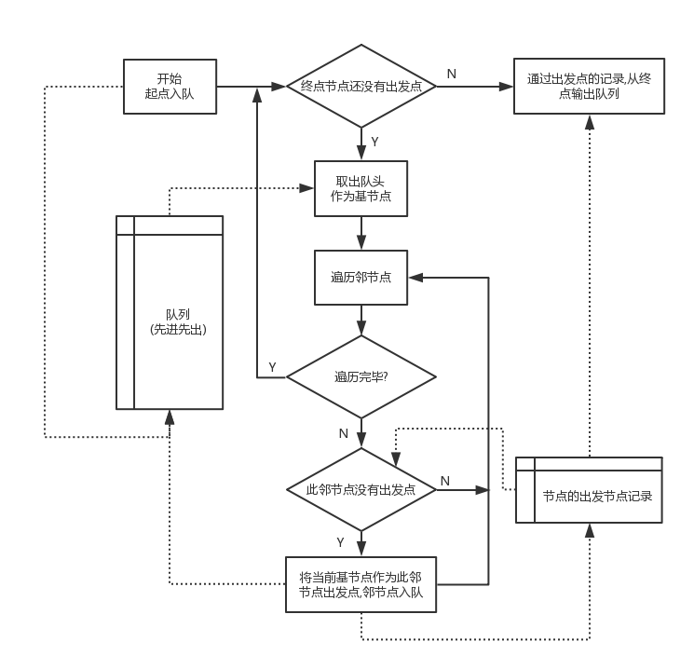

BFS搜索流程图

对应文件为findRoute.py，最后工程中被直接融入代码。

其中节点的出发点记录使用自开800+位数组进行，因为原始数据结构没有空间自定义内容。

# 图形界面部分（李旭东）

GUI特点：

1. 基于pyqt使用qt designe+python 编写而成
2. 基于全数据录入文档的优势，上海市地铁线路图与检索结果为动态实时生成。
3. 对于线路检索结果提供图像的高光显示与文字的结果展示，更为直观。
4. 受图片大小限制，隐去图中站名并有提示窗，鼠标移动至对应站点上方时提示站名。

软件界面：

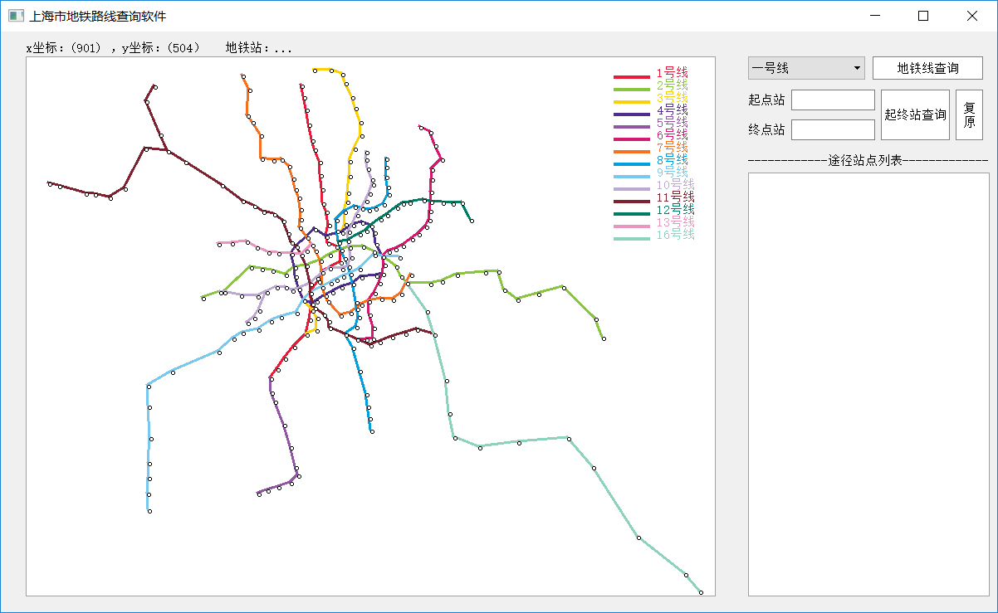

软件功能：

## 地铁线路查询

在地铁线选择下拉菜单中选取地铁线路，单击地铁线查询获得检索结果，

检索结果：

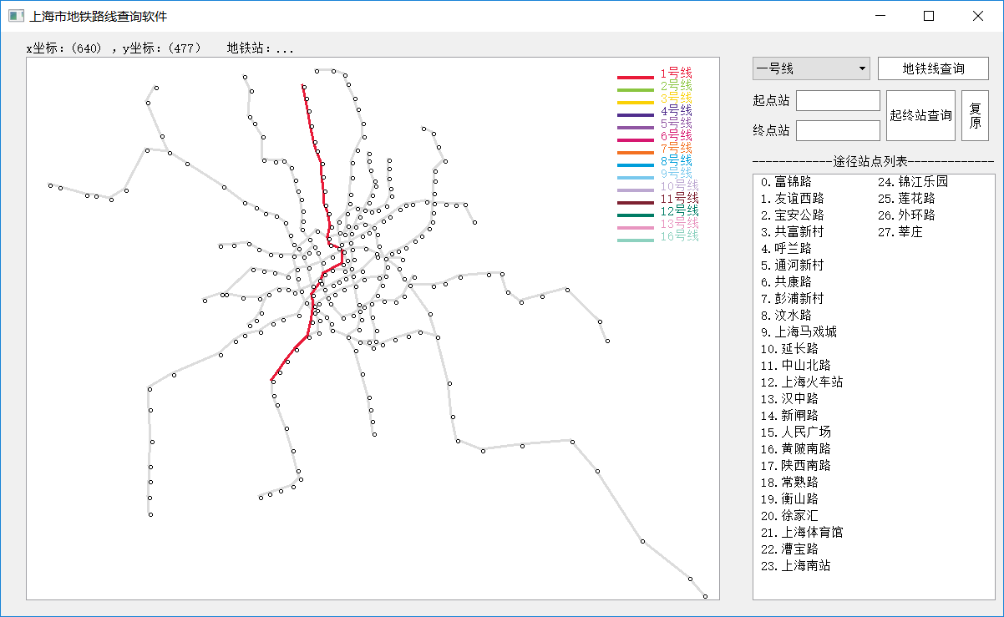

一号线典型检索结果大图

下为全部地铁线路检索结果截图

所检索地铁线路会按线路特征颜色高亮显示，非相关线路灰色处理。对于分叉线路情况进行了考虑。

沿途地铁站会在列表中按顺序列出。列表为动态生成，并对于长站名进行了优化，不会出现字体错乱的问题。

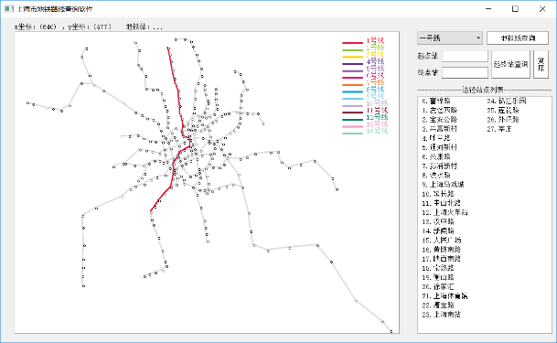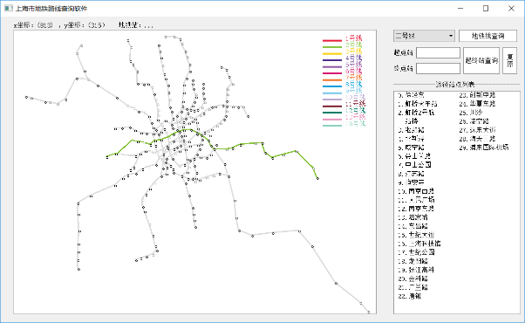

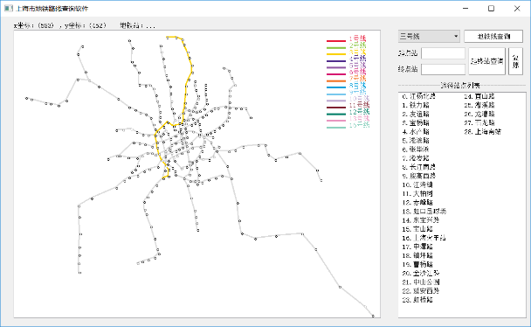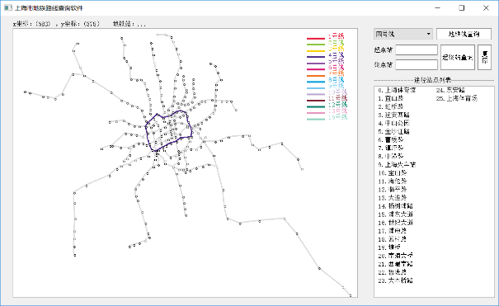

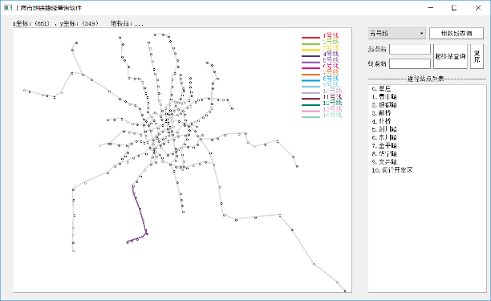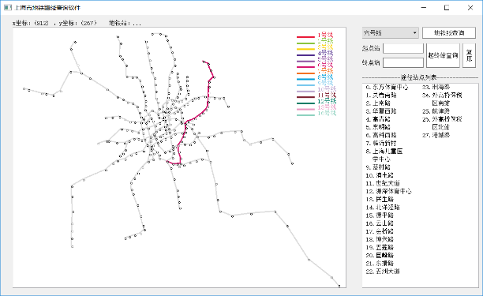

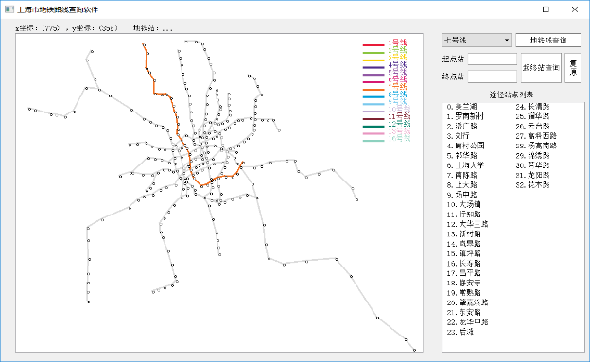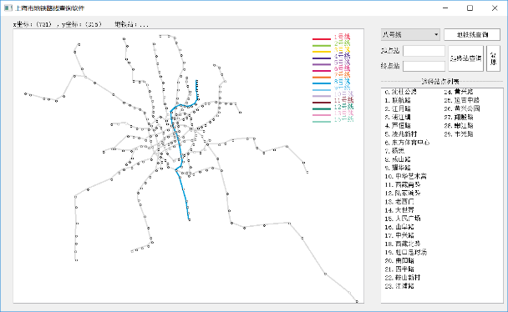

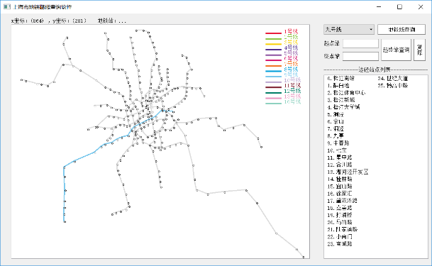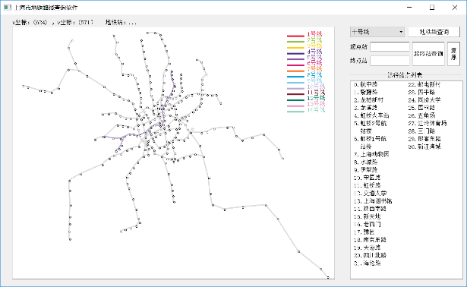

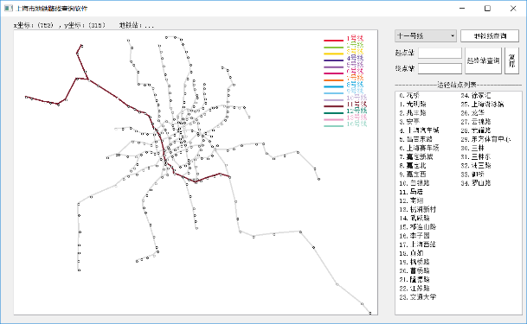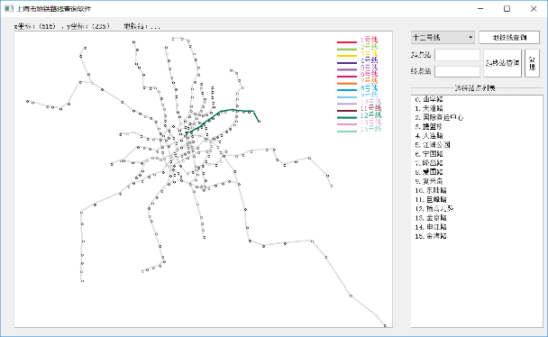

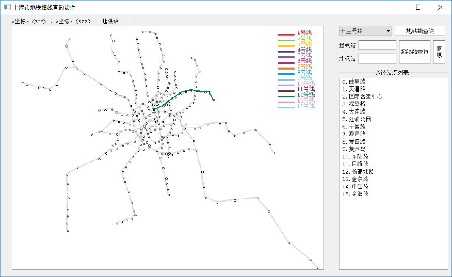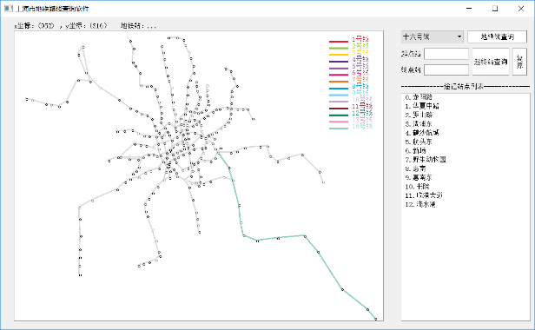

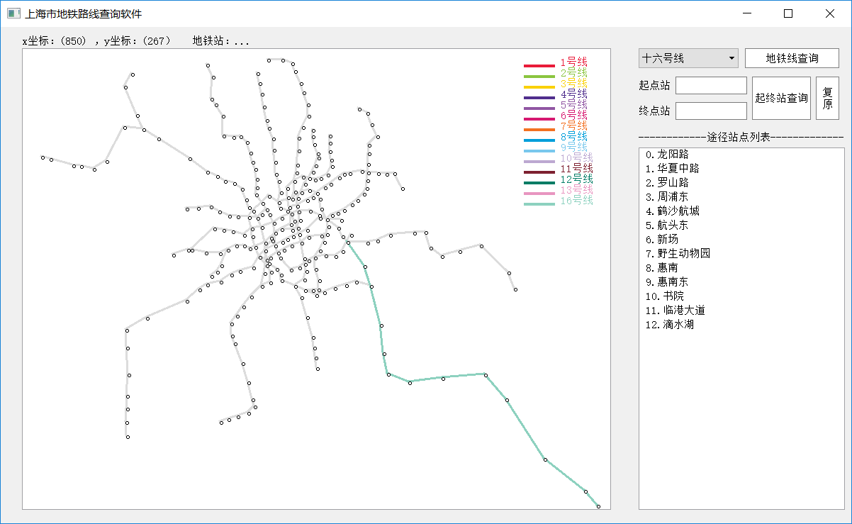

## 起终点站查询

错误检索时弹窗：

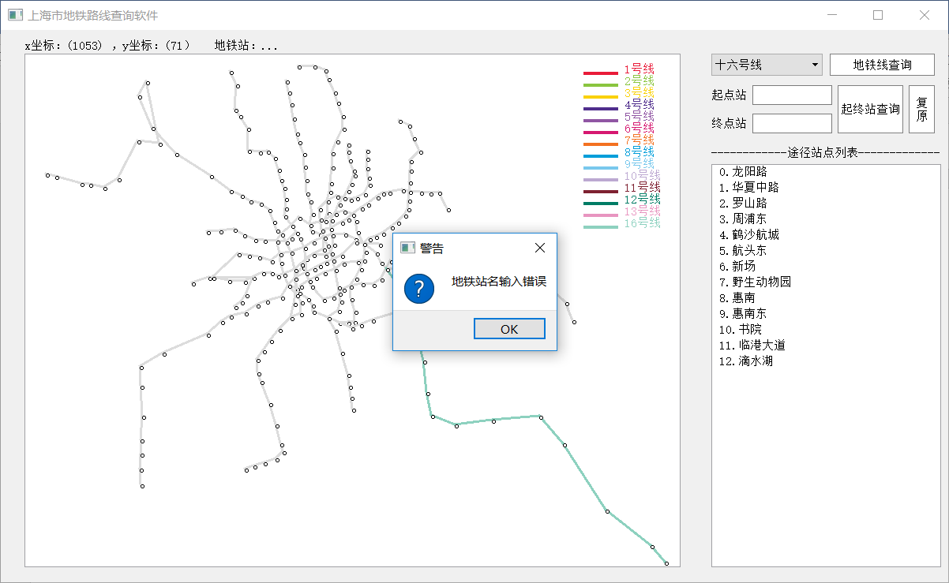

正确检索时，调用另一名同学编写的函数接口，获得最短路径。对于非相关线路灰色处理，高亮显示途径路线，线路颜色为地铁线路颜色，用于表示沿途地铁线路选择。

检索结果展示：

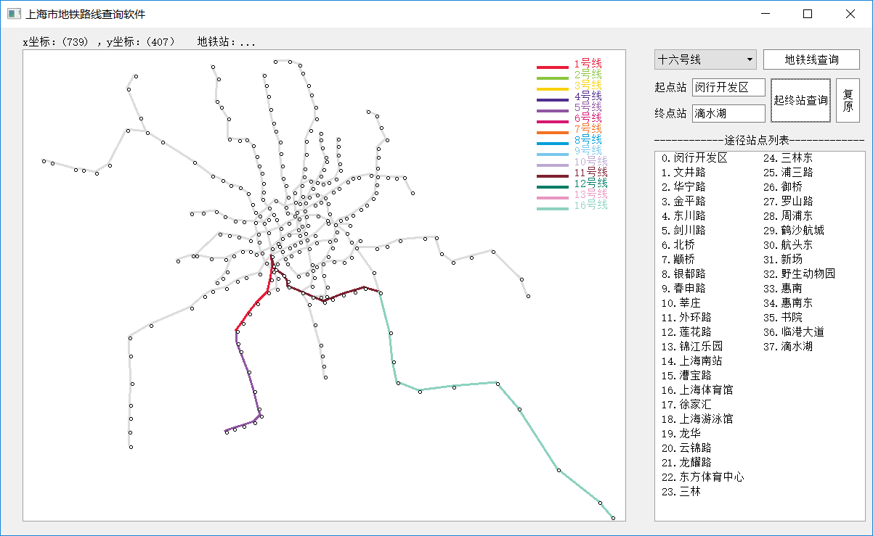

闵行开发区-滴水湖

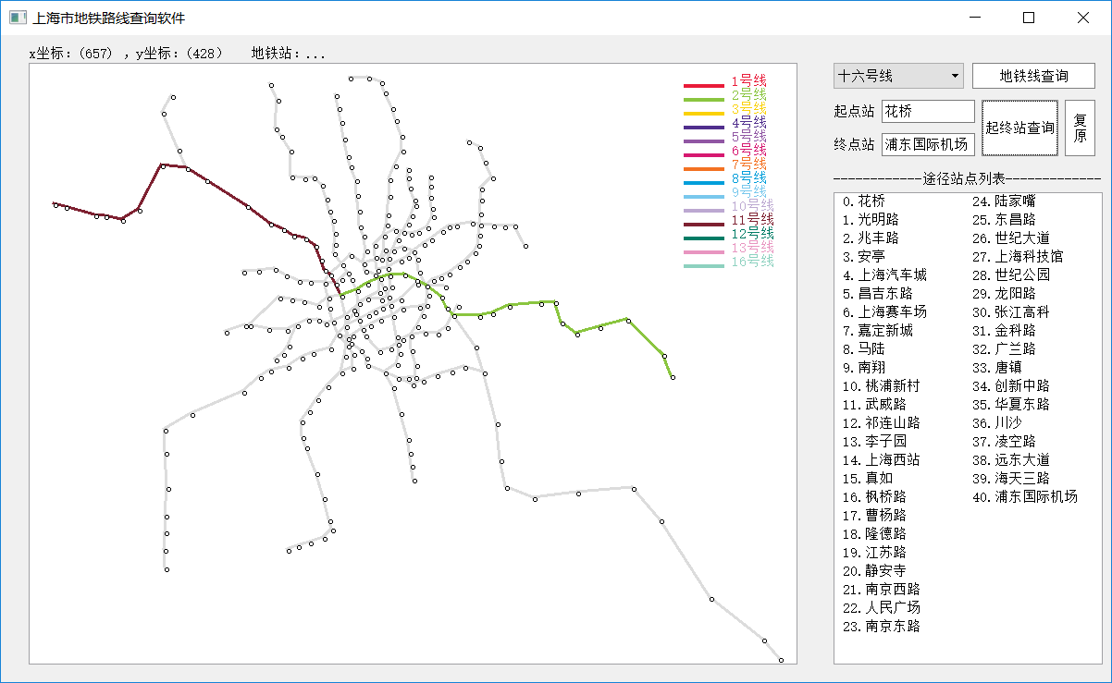

花桥-浦东国际机场

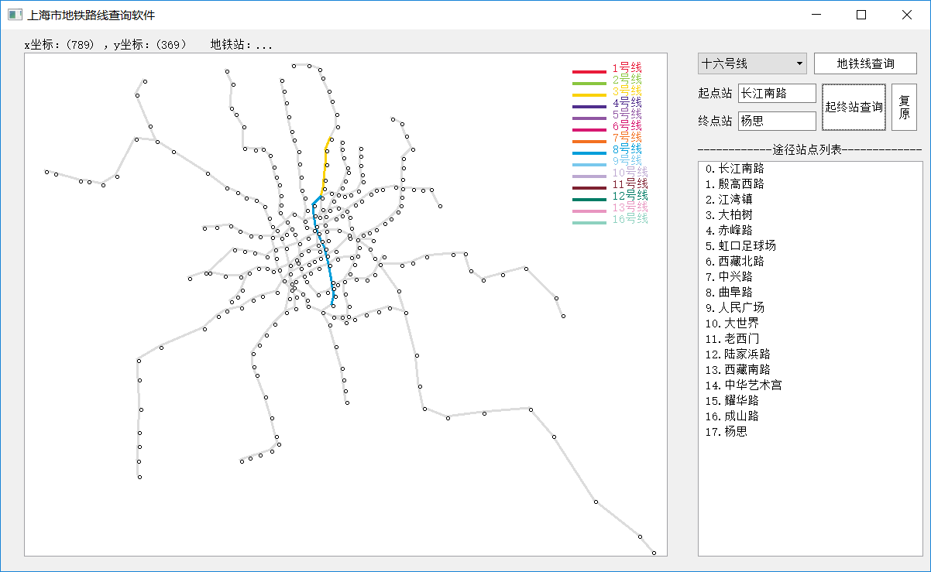

长江南路-杨思

站名提醒：

由于受到软件界面大小限制，在动态的绘制地图线路图的情况下，局部地区的线路图较密。自动的生成站名文字标注会导致混乱。因此，本小组给出的解决方法是隐去全部站名，通过颜色标识线路，并在图片中用小型圆圈标识地铁站位置。软件会动态的判断鼠标的位置坐标。当鼠标移动到对应站点之上时，软件检索后台数据库，给出匹配的站名提示窗，并显示在鼠标附近，同时在地图上方也进行了文字的展示，整体软件使用感觉简洁流畅，信息展示直观。

